**江苏省仪征中学2022-2023学年度第二学期高三语文导学案**

**文学类文本阅读——小说阅读叙述特点**

研制人：时花兰 审核人：王勇

班级 姓名 学号 授课日期 11.28

**本课在课程标准中的表述**：普通高中语文课程应继续引导学生丰富语言积累。培养良好语感，掌握学习语文的基本方法，养成良好的学习习惯，提高运用祖国语言文字的能力；语言文字运用和思维密切相关，语文教育必须同时促进学生思维能力的发展与思维品质的提升；语文教育也是提高审美素养。

**一、素养导航**

近几年，无论是高考还是平时的大市模考，在小说叙事方面都格外关注小说的“叙述者”，可以说这是个热点。小说的“叙述者”包含两方面内容：一是谁在叙述故事(叙述人称)，二是“他”站在什么角度叙述故事(叙述视角)。如果能就此展开思考、追问，那么我们对小说的理解会更深刻。以下是“叙述者”展开的连续“七问”：

①借谁的口在讲述这个故事？

②通过哪个人物的眼光在观察作品中的人和事？

③他与小说世界的关系是外在的还是内在的？

④他处在情节发展的中心还是边缘？

⑤他给整篇小说带来什么样的情调和气氛？

⑥这个讲述者与观察者在故事进程中是否发生过变化？

⑦作者为什么选择这样一个或几个视点切入？

**二、内容导学**

1. **课前认真阅读“知识清单(十)”，理解小说叙事相关知识**
2. **核心内容，导图概览**

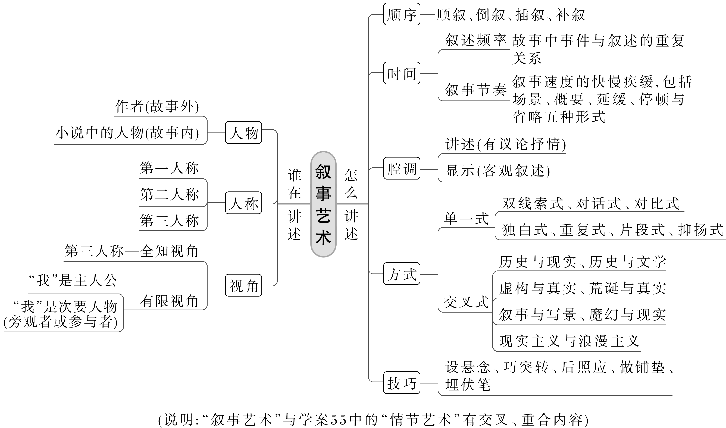

**（三）借助教材，精准理解**

借助教材(《祝福》与《装在套子里的人》)，理解叙事知识。

1．小说叙事人称与视角

2．小说叙事方式——重复式

3．小说“嵌套”式叙事结构(故事里套故事)

**(四）精读一篇，学通一类**

阅读下面的文字，完成后面任务。

长跪大别山(节选)

曾　剑

1927年初冬，七里坪郊外，一股匪军三百余人，追赶着一个年轻人，领头的喊，他是头，抓活的，抓活的！领头的匪军大脑袋，大嘴咧开，活像一只站立起来的蛤蟆精。

年轻人奔跑在七里坪镇狭窄的街道上，在街角拐弯处，一扇门突然打开，一个娇小的女人的身影探出来。当年轻人跑到她跟前时，那个女人的手，像一只鹰爪，死死地抓住他。

这个女人就是我的奶奶。奶奶极快地将年轻人拽进屋，将他推进夹层墙藏起来。七里坪地处大别山南麓，这里群山环绕，匪患众多，不少人家有藏身的夹墙。

很快，门外的脚步声洪水般逼近，继而远去，消失在幽长的街道。这时候，夹墙的门被打开，奶奶将年轻人拉出夹墙。奶奶对年轻人说，快，从后门走。

年轻人率部队打回七里坪时才知道，那天他能逃脱敌人的追捕，并不仅仅是我奶奶家那堵夹墙。真正救他的，是我的二伯。他被我奶奶推进夹墙时，奶奶顺手摘下他的帽子，把它戴在我二伯的头上，奶奶让我二伯装扮成这个年轻的红军，向黑溪山飞奔，白腿子匪军在七里坪三里外的黑溪山追上了他，他们发现抓错了人，在黑溪沟畔杀害了他。

干爹突然停止他的讲述，望着我，表情凝重。他说，孩子，那个被白军追杀的年轻人就是我。干爹处于极度的悲痛之中，他努力地控制情绪，想让自己平缓下来。但他没能够，他懊恼地说，我当时躲在夹墙里，并不知道外面发生的一切。

干爹自己也是为了引开敌人，保护战友，跑上我家门前那长长的巷道的。

那年，干爹带着中国工农红军鄂东军的一支，在七里坪一带秘密行动，为黄(安)麻(城)起义做准备。不久，干爹遭叛徒出卖，他和他的部队，被国民党民团和红枪会匪徒数千人围堵追杀。他为了保存实力，下令分散突围。他故意暴露自己的身份，引开敌人，以便更多红军突围，直至来七里坪，被奶奶救下。

干爹从木兰山带着红军杀回七里坪时，是七天后的事。干爹说，那时，我二伯的尸首还挂在黑溪沟边的古松树上示众。干爹把我二伯的尸首运回来，埋在了我家后山坡。

那段时间，我大伯为了生计，从七里坪倒水河放排，直下汉口。大伯回来后，听说他二弟的死，拿起砍刀，要去城里同白军拼命，是干爹拦住了他。干爹说，兄弟，现在给二子报仇，无异于鸡蛋碰石头，时机不成熟，白送性命。我大伯低头不语，在那儿生闷气。干爹说，要不，你跟我干革命吧。我们的队伍人多，保准能给你兄弟报仇。大伯不敢做主，看一眼奶奶，奶奶说，去吧，跟着你大哥干革命。

这个晚上，我的大伯拥有了一套军装、一杆长枪。这年冬天，黄麻起义的枪声打响，大伯战死黄安城。

大伯留在这个世上的，只有我家山后他坟里的几件衣物，还有红安烈士陵园烈士墙上，他的名字。

那场战争，惨烈啊，干爹说，黄麻起义胜利后，为了壮大队伍，干爹远赴麻城、光山、金寨等地，开辟新的根据地。出发前夜，他回到七里坪镇，辞别奶奶。那天，他见到了我爹，我爹那年才十六岁。我爹说要跟着干爹去战斗，干爹不让。干爹对我说，我怎么忍心呢？他是你奶奶唯一的亲人。

又是奶奶站出来说话。奶奶说，大侄子，让他去吧，大娘有脚有手，还养活不了自个儿？等革命胜利了，你跟你兄弟一起回来，大娘给你熏野猪肉吃。

干爹跪在奶奶面前，喊了奶奶一声娘，起身，抹着眼泪快步离去。

我爹跟在干爹身后。

我爹还是个孩子，干爹怕他出意外，把他带在身边，让他当干爹的警卫员。说是警卫员，其实是干爹在保护他，但到底还是出事了。干爹的部队遭遇敌人袭击，埋伏在路旁的敌人，突然从灌木丛中蹿出来，枪口对准干爹，情急之中，我爹飞身挡在干爹身前。

我爹就这样牺牲在长征路上。干爹别无选择，只能就近掩埋我爹。干爹摘下了我爹脖子上的那只长命锁，他原本打算把它交给奶奶；见到奶奶，他又不忍心提及我爹的死，就把它留在自己的行军箱里。

就是这只，这是你家的传家宝。干爹抚摸着我胸前的长命锁，深情而悲伤。他的眼泪再次涌出，他说，平儿，我没能保护好你爹，他那么年轻。他就死在我的怀里，他在我怀里流尽了最后一滴血。孩子，你的爹，他是睁着眼死去的。他那么年轻，他不想死啊，可是为了我，他死了。

干爹用他苍老的手背抹了一把泪，这次，他没掩饰他的哭泣。

解放后，干爹去寻找我爹的坟，希望请回他的骨殖，但没找到。在他记忆中的那片土地上，每一块山坳，都像是我爹牺牲的地方，仔细审视，似乎又不是。

我爹那么年轻，就死了。那么我呢，我问干爹。干爹说，你是我的儿子。(有删改)

精读这一篇，学通这一类

1．下面是本文的思路导图，请结合文本填出空缺内容。

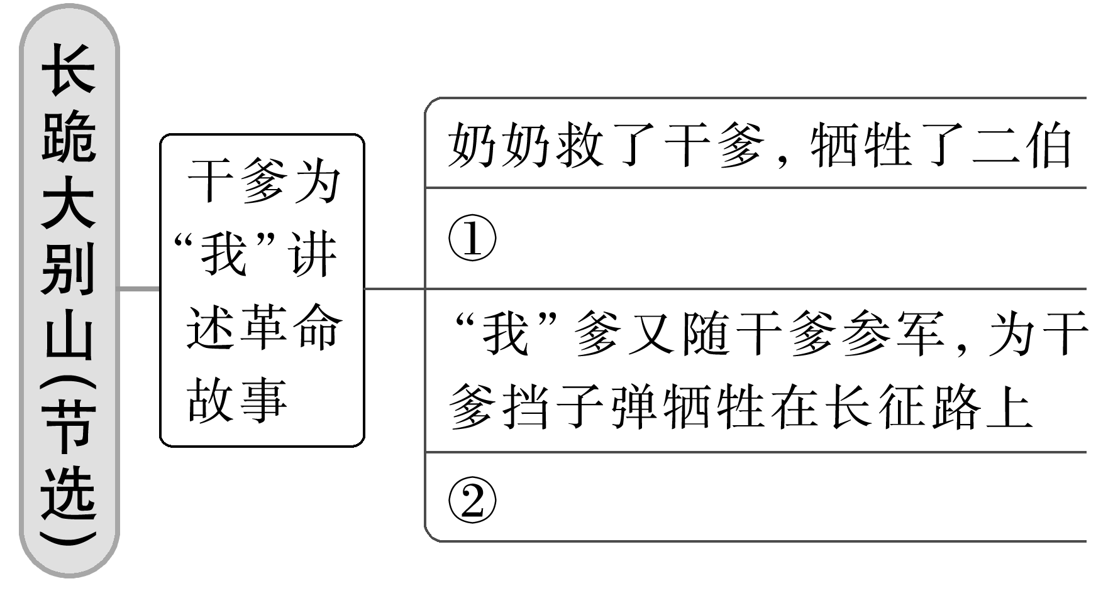

2．红色小说。

精做试题

(一)单一题型

1．小说的叙述视角有什么特点？有什么好处？请简要说明。

答：________________________________________________________________________

2．小说回忆与现实交织，这种叙述方式有哪些好处？请简要分析。

答：________________________________________________________________________

【类题延读】

小说中历史与现实交织穿插，这种叙述方式有哪些好处？请结合作品简要分析。(2018年全国Ⅰ卷《赵一曼女士》第6题)

3．小说采用了大故事里套小故事的叙事结构，请作简要说明，并说明它对小说主题表现的好处。

答：________________________________________________________________________

(二)综合题型

请分析本文叙述上的特征。

答：________________________________________________________________________

【类题延读】

分析本文叙述上的特征。[2019年浙江卷《呼兰河传(节选)》第12题]

**江苏省仪征中学2022—2023学年度第一学期高三语文学科作业**

**文学类文本阅读——小说阅读叙述特点**

研制人：时花兰 审核人：王勇

班级：______姓名：________学号：______时间：_______作业时长：40分钟

一、对点集群练

阅读下面的文字，完成文后题目。

红岩(节选)

罗广斌　杨益言

夕阳斜照着流水，碧绿的江面上摇曳着耀眼的金光，成瑶无心去看这些，她兴奋的脸蛋在晚霞中映满了光彩。“二哥，别看嘉陵江了，你听我说嘛！”

“你说吧。”成岗的目光正望着远处的一片红岩，不肯移开。那里曾设有中共办事处，是有名的红岩村。

“二哥，我跟你说嘛！许多同学都要走了……”成岗回头看着妹妹，从那双认真的眼睛中，他发现这个少女已经不再是咿呀的乳雏，她已成长为一只练羽的海燕，只待一声春雷，就要冲向暴风雨！成岗略带几分激动。

“真的！到农村去，马上就要出发。”妹妹说得很兴奋，一双晶亮的眼睛珍珠般地闪耀着，她渴望去参加农民起义，参加武装斗争，到山上打游击，过那种充满浪漫色彩的战斗生活。可是看到哥哥一直没有回答她的话，少女明澈的眼光很快就变得暗涩了：“你一定又说我年轻不懂事，不让我去……”

成岗的表情没有什么变化，妹妹的心事他已经猜透了，但他并不急于插话。“二哥，我们班上走了三个，最近还要走……我多么希望……”“希望总是有的。但是希望不是幻想。”

成瑶看了看二哥，她不太满意这种抽象的回答。她忽然想起了什么，话头一转：“哟，我的书包呢？我的书包呢？”一边叫着，一边慌慌忙忙地离开了阳台。成瑶很快就转来了，带着神秘的语调说：“专给你带回来的！只许你一个人看！”

成岗从书包里翻出一叠粉红色的打字纸，“《挺进报》？”他迟疑了一下，沉下脸问：“把这拿回来干啥？”“给你看的。”成岗摇摇头，声音里带着妹妹难以理解的责难：“谁叫你带回来的？”成瑶惶惑地望着成岗。她满腔的热情，被迎头的冷水浇灭了。

成岗指着《挺进报》，严厉地说道：“这东西以后不准带回家来，给人发现了可不是好玩的事！”妹妹像受了天大的委屈，激动地反驳着：“我没有碰到危险！”“你太冒失了。”成岗摇了摇头，“这不是勇敢，而是冒险！难道你没有看见到处都在搜查《挺进报》？车站、码头，到处都有特务！”

“危险？我是冒失鬼？”妹妹的脸蛋气得失去了血色，“怪不得人家说你当了厂长就变了！你——胆小，你——害怕，你——不敢和过去的朋友来往！你……好，好！我不连累你……”

泪珠沿着她痛苦的面颊往下涌流。她曾经那样信任、尊敬二哥，可是现在……她难过，失望，突然从成岗手里夺回《挺进报》，几下子撕得粉碎，一把一把的纸片，塞进书包，转身冲进自己的小屋，失声痛哭……

……

微带寒意的薄雾渐渐散开，远处的山峦在晨曦中显现出起伏的淡影，迎着初升的旭日，鸟儿清脆地叫着，飞向远方。在一块伸向江岸的悬岩上，成瑶已经坐了好久——昨晚上她睡得不好，噩梦缠绕着她：时而仿佛是大哥回来了，说要带她到延安去；时而是华为(重庆大学生，双枪老太婆的儿子)周身流血，和她同关在警备司令部，审问他们的正是那个特务魏吉伯；时而又挤在船上，二哥和她一道，那份《挺进报》被别人发现了，她藏来藏去，不知怎的老是在书包里。天还没有亮，她就被梦中追上船来的戴黑眼镜的特务惊醒了。

特别容易兴奋，也容易激动。和二哥闹别扭的事，早就像阳光下的乌云一样散去。成瑶感到内疚和羞愧：自己按着书包，心里还咚咚地跳着，怕特务检查，却反而说二哥是胆小鬼！二哥的话并没有错啊，勇敢不是冒险。她又渐渐回想到过去：二哥给刚学扎发辫的自己，讲八路军抗战，讲敌后游击队，讲毛主席和延安……上高中那年，二哥有天深夜才回家，一进门，就悄悄地告诉自己，在飞来寺中苏文协，他真的见到毛主席了，看见毛主席和周副主席从他面前走过，他忘记了还有特务监视的危险，禁不住高声喊着：“毛主席万岁！”还有那一回，二哥半夜里回来，满脸鲜血，二哥不准她声张，洗净了血污，第二天照常去上班，却说是夜里走路自己跌伤了的。还有二哥生日那天，煮好了面，他却不回来，妈妈说：“呃，又是在车间。”果然在车间里找到了他，满身油污，和工人一起干活。回家的路上，她高兴地告诉他：“二哥，你多么像个工人！怪不得别人都说你这个厂长没有一点架子。”可是二哥的脸色立刻阴沉下去了。以后，再也看不到他和工人在一起……

许多往事的联想，使成瑶激动地感到自己忽然聪明了，猜到了许多事情：她自己不是也保守着秘密，没有把参加新青社的事告诉二哥吗？二哥一定和自己一样，担负着秘密的工作任务，也许，他和大哥一样，是个最勇敢的共产党员！

从对岸开航的早班渡轮靠了岸。过一会儿，轮渡划子又呜呜地叫了两声，开向对岸。这时天色大亮。成瑶想着也许二哥正等着她咧，是该回家的时候了。(有删改)

1．小说叙述成瑶时采用了怎样的叙述人称？有何作用？

答：________________________________________________________________________

2．小说在叙述时交替使用了全知视角和有限视角，请简要分析其表达效果。

答：________________________________________________________________________

3．这篇小说在谋篇布局上运用了哪些技巧？请简要分析。

答：________________________________________________________________________

二、对点综合练

(2021·新高考Ⅰ)阅读下面的文字，完成文后题目。

石门阵

卞之琳

“诸葛孔明摆下了八阵图，叫陆逊那小子，得意洋洋，跨马而来的，只见左一块石头，右一块石头，石头，石头，石头，直弄得头都昏了。他一看来势不妙，就勒转了马头，横冲直撞，焦头烂额，逃回了原路。——这《三国》里的故事，你们还记得吗？”

说到了这里，干咳了一声，木匠王生枝抬起了眼睛，打量了一番列在他面前的许多面孔。

男人的面孔，女人的面孔，小孩子的面孔。带胡子的有，麻的有，长雀斑的有，带酒窝的有，一共十来张，在中秋前两天的月光里，有明有暗，可是全一眼不眨，只是点点头，意思要王木匠尽管讲下去得了。

王木匠手巧。譬如，现在邻近各村常用的由煤油箱改造的水桶子，确是王木匠的发明。他的手艺不止见长于他的本行。

“对，我正要给你们摆一个和八阵图差不多的石门阵。不过几句话，一点新闻，石门阵摆退鬼子兵。”

老王捡去才落到颈脖子上的一片枯枣树叶子，随即干咳了一声。

“来了。”大家一起想。

果然——

“来了！来了，一群鬼子兵！”

王木匠转过头来望望山坡下转进村子里来的白路，仿佛日本兵当真从那边来了，把听众给吓了一跳。

“他们先在远处山头上向镇上望，用望远镜，看得清清楚楚的。

“那条小街上有人吗？没有。

“那个院子里有人吗？没有。

“那堆小树丛背后有人吗？没有。

“八路军走光了。好，那个头儿，吩咐先下去五十个胆子最大的‘皇军’。

“‘开步走！’他们下来了，那五十个鬼子，骑了马。”

“这条镇不是就完了吗？”宋长发很担心地插上了一句。

王木匠没有理他，干咳了一声，接下去：

“骑了马，得意洋洋！瞧，第一个麻子，腰板挺得多直啊。瞧，第二个是八字胡子，第三个是小耳朵。小耳朵回过头来，看后面跟来的都很威风，就把头昂得高些。

“小耳朵的心是在一家老百姓的闺阁房里。

“八字胡子的心是在一家老百姓的铁柜里。

“麻子的心是在一家老百姓的猪圈里。”

“真不是好东西！”谁的声音？李矮子？因为隔壁李矮子院里的驴忽然叫起来了，仿佛怕给日本兵抓去呢。

“说话间，不知不觉，已经走进了村子。

“麻子忽然在一家门口勒住了马。八字胡子、小耳朵和后边四十七个人都勒住了马。满街上鸦雀无声。

“麻子盯住了一家的屋门，不作声。

“小耳朵也盯住了那家的门，不作声。”

“他们看见了什么呀？奇怪。”小梅子插上来一句，仿佛代表了全场听众。

“他们看见了什么呀？奇怪——后边那四十七个‘皇军’也这样问哪，可是没有出声。他们不作一声在那边发愣，那五十个‘皇军’。

“他们看见了什么呢？奇怪。

“他们什么也没有看见，只看见门里堵满了石头——石头门。

“他们索性向前跑，沿街向左向右转了两个弯。

“一路上——

“向左看：石头门。

“向右看：石头门。

“石头门。石头门。石头门。”

“干脆说吧，别那么别扭的！”宋长发老婆着急了，也仿佛代表了全场听众。

“他们的脸都白了。听，四面山头上一片喊杀的声音！打枪的声音！八路吧？看，山头上那么多人呢，糟了！糟了！”

“好了！好了！”谁的声音？仿佛大家的声音。

“他们勒转了马头，死命踢着马肚皮，向左，向右，转了两个弯。他们就横冲直撞，连奔带蹿地逃命了。

“逃出了镇口，心里跳得像马蹄一样急呢。

“麻子还在想：我这一身肥肉不至于喂他们的麦田吧。

“八字胡子还在想：我抢来的钞票不至于被他们捡回去吧。

“小耳朵还在想：我怀里的相片不至于被他们拿去上报吧。”

“老王，你活像钻进了他们的心里了。”李矮子说，意思是两重的，表示不相信，也表示惊叹他叫人不能不相信。

“胡老三，”王生枝说，把眼睛对准了一个衔着旱烟管的男子，“昨天你也在南教场听过政治指导员的报告的，你说我可曾说谎。那条镇叫洪子店，在太行山那边。”

“大致还不错，”胡老三说了，“部队在镇东十五里地方，和敌人打了一昼夜。农民救国会集了五百会员，三个钟头内把全镇上能搬的都搬走了，五百会员就拿起了枪，躲在围山上等了。不过，老王，门是用砖头堵的。”

“那有什么关系，石头门说起来好听一点。只要不是木头门就行了。木头门烧得开。上次苏家峪不是给门板都烧光了。洪子店也烧去了许多。可是我老王一年来明白了一个道理：守住了大门，不用关二门。对，把我们的门板烧掉呢，我们就夜不闭户。”

“那你就少了生意了，人家以后还要你做门板吗？”

大家笑了，同情王生枝。

王生枝在月光里走回家去的时候，倒认真地想起当真到了处处夜不闭户的时代。他常常想做一张极精致的衣橱，已经设计了多年，总可以有做成的一天了。不过他知道大家还得先摆多少次真正的石门阵，不是用口，“也得用手”。王木匠看看自己结实的突起了老茧的掌心，说不出由于哪一种情感，不由得感叹了一下：“我这双手呵！”

延安，1938年秋(有删改)

4．下列对小说相关内容的理解，正确的一项是(　　)

A．用煤油箱改造水桶子，既说明王木匠手巧，也为后文故事情节发展埋下伏笔。

B．王木匠讲故事不乏新意识，他的灵感除了来自“八阵图”，还来自“一点新闻”。

C．石门阵故事取材于政治指导员的报告，“麻子”“小耳朵”等鬼子均确有其人。

D．王木匠因追求手艺完美而无法做出理想中的衣橱，他对着自己的手发出了感叹。

5．下列对小说艺术特色的分析鉴赏，不正确的一项是(　　)

A．小说以王木匠重提诸葛亮八阵图故事开头，再写村民们的表情神态，这样，石门阵故事还未正式展开，王木匠擅长讲故事的形象就已经确立起来了。

B．小说描写村民们的面孔，用“带胡子的有，麻的有……”，而不用“有的带胡子，有的麻……”，突出了不同面孔最显著的特点。

C．小说调动了许多“声音”来配合王木匠的讲述，如小梅子等人的插话、王木匠的干咳声，乃至与故事毫不相干的驴叫声，读来令人如临其境。

D．小说讲了一个王木匠讲故事的故事，这种故事套故事的结构颇具匠心，不仅使小说叙事变得更为复杂，同时也使小说的主题更加多元。

6．王木匠讲石门阵时，多处使用反复手法，这种讲述方法有什么效果？

答：________________________________________________________________________

7．小说中多次出现的“门”，在不同层面有不同含义，请结合文本加以分析。

答：________________________________________________________________________